اختبار منتصف الفصل الدراسي الثالث-مادة العلوم – الصف خامس
20
أفكر ....أحلل ...ثم اجيب
الاسم/ الصف/

................................................................................................................................................
ضع-ي المصطلح المناسب أمام العبارة المناسبة فيما يأتي :
[التغير الفيزيائي-الانكماش الحراري- المركب- التغير الكيميائي-الرواسب -الصدأ]
1-......................................... تغير في حجم المادة أو شكلها أو حالتها دون التغير في تركيبها .
2-.........................................نقصان حجم المادة نتيجة تغير درجة حرارتها.
3-.....................................مادة نقية تتألف من اتحاد عنصرين أو أكثر .

6
4-....................................مركب يتكون نتيجة اتحاد الحديد مع الأكسجين.
5-...................................يحدث عندما ترتبط الذرات لإنتاج مواد جديدة .
6-...................................مادة صلبة تتكون نتيجة التفاعل الكيميائي بين مكونات محلولين مختلفين
......................................................................................................................................................
اختار-ي الإجابة الصحيحة :
1-ما الحالة التي لها طاقة أعلى ؟
أ-الصلبة | ب-السائلة | ج- الغازية
2-ما الذي يحدث عند ارتفاع درجة حرارة جسم ما ؟
أ-ينكمش | ب- يتمدد | ج -يتجمد
3-ما المركب الذي يشوه الفلز؟
أ-ثاني أكسيد الكربون | ب-الحمض | ج-أكسيد الفلز
4-أي التغيرات التالية تغير كيميائي

4
أ-انصهار الجليد | ب-حرق الخشب | ج-ذوبان الملح
......................................................................................................................................................
صل-ي من المجموعة [ أ ] ما يناسب المجموعة [ ب ] بوضع الرقم أمام العبارة التي تناسبة؟
المجموعة [ أ ] | الإجابة | المجموعة [ ب ]
1ـ التسامي . | [ ] | هي الدرجة التي تبدأ فيها المادة الصلبة التحول إلى سائل .
2ـ درجة الانصهار. | [ ] | هي حالة الحركة لجزيئات المادة الصلبة .
3ـ التمدد الحراري | [ ] | تحول المادة من الحالة الصلبة مباشرة للحالة الغازية .
4-درجة التجمد | [ ] | زيادة حجم المادة نتيجة تغير درجة حرارتها .
 | [ ] | درجة الحرارة التي تبدأ عندها المادة في التجمد.  4
...................................................................................................................................................

صح أم خطأ/

1
1-درجتا التجمد و الانصهار متساويتين للمادة نفسها ( ).
2-في الحالة السائلة تتحرك جزيئات المادة حركة اهتزازية ( ).
................................................................................................................................................
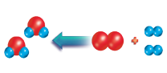
من خلال الصورة أمامك وضح-ي بالرموز معادلة تكون الماء؟

1

.....................................................................................................................................................
ما الدليل على حدوث تفاعل كيميائي في الصور التي أمامك؟
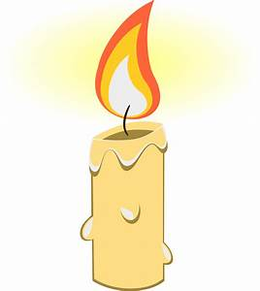
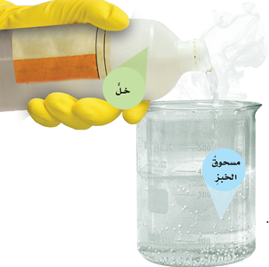
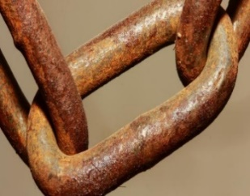

4

................................................................................................................................................

بالتوفيق للجميع .... أ/ عبير الجناعي

